 **اليوم:** **مديرية التربية والتعليم لمنطقة الزرقاء الاولى الاسم**

**التاريخ: مدرسة الشعبة أ**

**اختبار النهائي لمادة الرياضيات الفصل الأول لعام 2021-2022 المدة الزمنية :ساعة واحدة الصف السابع**

**السؤال الاول : ضع دائرة حول الاجابة الصحيحة في كل ما يأتي : 15 علامة**

1. **معكوس العدد النسبيهو:**

**أ) ب) ج) د)**

**2) ناتج العملية الحسابية التالية 5 + ǁ 2.5- ǁ**

أ) 1 ب) 2.5 ج) 7.5 د) 2

**3)احدى هذه الكسور عند كتابته بالصورة العشرية فهو دوري :**

أ)

**4) ناتج العملية الحسابية**

ج) 1 د) 2 أ)

**5) قيمة 2-4 تساوي :**

ج) 8- د) أ)

**6)احدى هذه الحدود هو حد ثابت :**

د) 20 20-4s ج) 10 y ب) -5xأ)

**تساوي: (2mn)07) قيمة**

د) 1 ج) 2Nm أ)0 ب)2

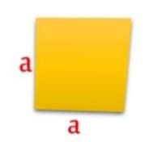**8) المقدار الجبري الذي يمثل محيط مربع المجاور :**

4 a 2 ج) a ب) a+ 4أ)

**9) الصيغة العلمية للعدد 120000**

أ) 105×1.2 ب)105×12 ج) 104×12 د) 105×0.12

**10) ضرب عدد في 2ثم أضيف 2الى الناتج فكان الناتج النهائي 10 فما العدد**

أ) 3 ب) 4 ج)1 د) 2

**) يكتب الكسر العشري الدوري 0.1 على صورة11**

ج) ب) ( أ

**4x-2=10 ) ناتج حل المعادلة الخطية12**

أ)4 ب)3 ج)1 د)0

**فان قيمة الحد الاول Tn=n- ) الحد العام للمتتالية 13**

د) 0 أ)2 ب)1

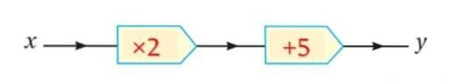

**14) باستخدام الة الاقتران المجاورة**

**تساوي Y فان المخرج x=0 من اجل المدخل**

أ)6 ب)7 ج) 5 د) 0

**السؤال الثاني : جد ناتج ما يأتي في أبسط صورة : 13علامات**

**أوجد ناتج ما يلي:**

**1) 2/3 + - 4/9 = 2) -4.6 × 5 = 3)4.34 +2.3=**

**4)4.2 – ( - 8.5 ) = 5) 6 ÷ 1/9 =**

**السؤال الثالث :**

**صعد عدد الركاب حافلة، وفي المحطة الأولى نزل راكبان وصعد 5 ركاب جدد، فأصبح عدد ركاب الحافلة 25 راكباً. ما عدد الركاب في البداية؟ 5علامات**

**السؤال الرابع : حول الكسر العشري الدوري 0.12 على صورة كسر عادي . 7علامات**